**Vacances et voyages : le lexique**

[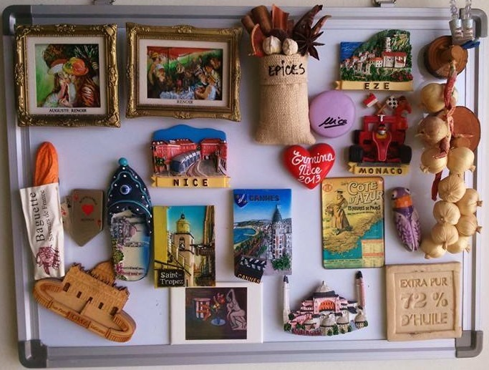](http://www.bonjourdumonde.com/blog/grece/9/wp-content/uploads/2015/06/voyages.jpg)« Voyager, c’est une fête : on met la clef sous la porte, on se laisse à l’intérieur. On se donne rendez-vous à l’étranger. On regarde les rues, le ciel et les maisons. On se regarde soi-même dans les vitrines, étonné d’être où l’on est – c’est à dire ailleurs. On a changé. On est aussi neuf que ce qu’on voit. »,

Christian Bobin , *La femme à venir*

**DES TERMES GÉNÉRAUX :**

agence de voyage, destination, départ, arrivée, haute saison, basse saison, hors saison, office de tourisme, réservation, passeport, séjour, repos, heure locale, voyage organisé, week-end prolongé, voyage d’affaires, tourisme, voyageur, touriste, guide, moniteur d’une colonie, accompagnateur, partir à la découverte de, s’évader, partir à l’aventure, un voyage au bout du monde, distraction, détente, séjour linguistique

|  |  |
| --- | --- |
| **LES SAISONS**  le printemps / au printemps  l’été / en été  l’automne / en automne  l’hiver / en hiver  [INDIGO](http://www.bonjourdumonde.com/blog/grece/9/wp-content/uploads/2015/06/1510910_10201427140473063_1438687611_n.jpg) | **LE TEMPS**  Quel temps fait-il?  Il fait beau.  Il fait chaud.  Il fait frais.  Il fait mauvais.  Il fait froid.  Il pleut.  Il neige. |

**LES MOYENS DE TRANSPORT**

**l’avion** (l’aéroport, le vol, un vol direct sans escale, la correspondance, le décalage horaire, la compagnie aérienne, enregistrement/retrait des bagages)

**le train** (la gare, TGV, SNCF, RER, Eurostar, Thalys, le contrôleur, le billet, le quai, le tableau)

**le bateau** (le port, la gare maritime, la cabine, une croisière)

|  |  |
| --- | --- |
| **LE LIEU** | **L’HÉBERGEMENT** |
| **Passer ses vacances :** | **Loger dans** |
| [Villefranche](http://www.bonjourdumonde.com/blog/grece/9/wp-content/uploads/2015/06/969813_10200190750964098_176565716_n.jpg)à la montagne  au bord de la mer  dans un village  à la campagne  sur une île  à l’étranger | un hôtel (en demi-pension, en pension complète)  une colonie de vacances  une caravane  un chalet  un camping  une chambre chez l’habitant  une auberge de jeunesse  sur le campus universitaire |

|  |
| --- |
| **LES ACTIVITÉS** |
| Se reposer, se balader, faire une promenade / une excursion, un [**séjour linguistique / culturel**](http://www.bonjourdumonde.com/blog/grece/9/general/joindre-lutile-a-lagreable-formation-azurlingua-2014), se cultiver, admirer le paysage, manger dans un restaurant traditionnel / une taverne familiale, prendre des photos, visiter les monuments historiques / les musées de la ville, prendre des photos, faire du vélo, explorer une région, pique-niquer, goûter des spécialités (une cuisine traditionnelle, internationale, locale), rencontrer des gens du pays |
| [montagne](http://www.bonjourdumonde.com/blog/grece/9/wp-content/uploads/2015/06/1910074_1029316225778_8349539_n.jpg)**À la montagne** : faire de l’escalade, faire des randonnées à VTT, découvrir la nature, contempler l’horizon |
| [Antibes](http://www.bonjourdumonde.com/blog/grece/9/wp-content/uploads/2015/06/10514583_10202155276276003_8526131089587613278_n.jpg)**À la mer** : aller à la plage, nager, se plonger, bronzer, prendre des bains de soleil, faire de la planche à voile / du ski nautique, pêcher/ aller à la pêche, jouer aux raquettes, faire des châteaux de sable |

**PETITES EXPRESSIONS/ IDÉES DIRECTRICES POUR LA PRODUCTION ORALE :**

|  |  |
| --- | --- |
| **Réserver une chambre**  Je voudrais réserver une chambre (une chambre double, pour deux semaines, du ____ au_____ juillet …)  Quel est le prix ?  Le petit déjeuner est compris ?  Je voudrais une chambre avec salle de bain.  Je voudrais une chambre avec vue sur le jardin / sur la cour, la piscine …  Est-ce qu’il y a un restaurant dans l’hôtel ?  [AVION](http://www.bonjourdumonde.com/blog/grece/9/wp-content/uploads/2015/06/P1070049.jpg)À quelle heure faut-il rendre la clé ? | **Les imprévues en voyage**  On a été surpris par une averse au cours d’un pique-nique.  L’arc-en-ciel était visible après l’averse.  Les températures étaient très basses pour la saison.  Rater son avion.  Perdre son billet.  Un vol annulé / détourné sur un autre aéroport  Être bloqué à l’aéroport à cause d’une grève / de mauvaises conditions météorologiques  Perdre ses bagages  Se faire voler ses affaires.  Attraper la grippe / tomber malade  Une minute de plus, on manquait le train. |

**PARLER DES SES VACANCES**

[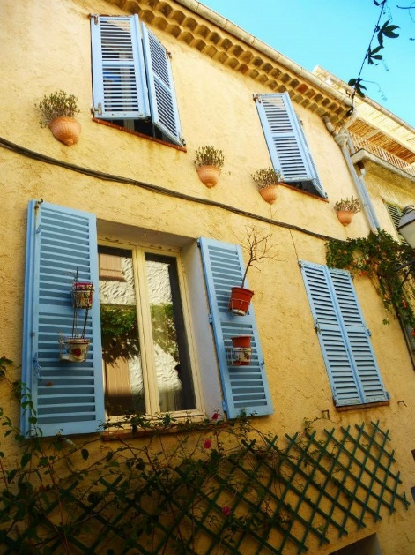](http://www.bonjourdumonde.com/blog/grece/9/wp-content/uploads/2015/06/983730_10202155271915894_2758154959886906700_n.jpg)Je pars en voyage.

J’aimerais bien connaître d’autres pays.

On part en croisière en Méditerranée.

Je passe mes vacances à ……….

Je loge dans ….

Les gens sont gentils, accueillants…

Un accueil chaleureux.

La nature est très belle…

Un très bel endroit.

L’hôtel est confortable, luxueux, sur le port, dans l’arrière-pays, en pleine campagne, à 1 kilomètre du centre ville

Il y a beaucoup de touristes / de baigneurs

Un village pittoresque

Ça me fait tellement plaisir !

[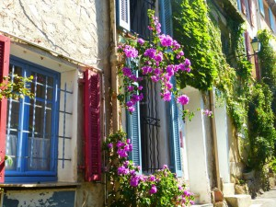](http://www.bonjourdumonde.com/blog/grece/9/wp-content/uploads/2015/06/10526015_10202155268355805_7832322985870107092_n.jpg)Quelle joie !

C’est génial / extraordinaire !

Le paysage est magnifique !

Être / arriver en avance / en retard / à l’heure

On ramasse des coquillages.

On s’amuse à sauter dans les vagues.

On a fait escale à _____________ avant d’aller à ___________

On a trouvé de petits chemins pour monter sur la montagne.

On a fait le trajet à pied.

**Photos** : © Ermina Eleni Kesisoglou

<http://www.bonjourdumonde.com/blog/grece/9/vocabulaire/vacances-et-voyages-le-lexique>